ใบความรู้ที่5
ระบบคุณภาพในองค์กร
ภายใต้โลกของการแข่งขันยุคใหม่ สภาพแวดล้อมภายนอกมีการเปลี่ยนแปลงอยู่ตลอดเวลา ธุรกิจจำเป็นต้องปรับตัวเพื่อให้อยู่รอด การบริหารเชิงกลยุทธ์จึงเป็นสิ่งสำคัญ
เพราะไม่ว่าธุรกิจจะมีขนาดใหญ่หรือขนาดเล็กล้วนแล้วแต่ต้องเผชิญกับสถานการณ์การแข่งขันที่เพิ่มมากขึ้น หากผู้ประกอบการไม่มีทักษะและกลยุทธ์ในการบริหารจัดการก็จะ
อุปสรรคต่อการเติบโตของธุรกิจ การเพิ่มประสิทธิภาพในการทำงานจึงเป็นหนทางหนึ่งที่ช่วยส่งเสริมการบริหารงานให้ธุรกิจสามารถขับเคลื่อนไปได้บนสถานการณ์การแข่งขัน
ที่รุนแรง
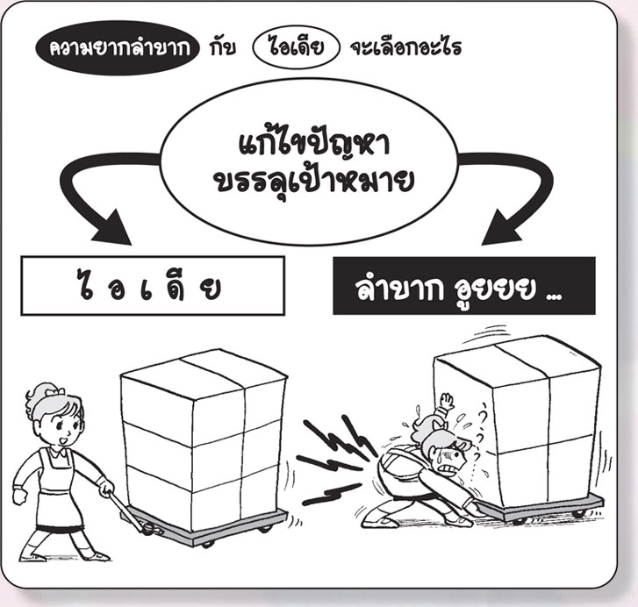
ภาพจาก Web Site
http://www.bloggang.com/viewblog.php?id=book4u&date=14-01-2009&group=5&gblog=2
ข้อมูลภาพ ณ วันที่ 23-12-57

ไคเซนเป็นเทคนิควิธีอันหนึ่งที่จะช่วยเพิ่มประสิทธิภาพและประสิทธิผลในการทำงานขององค์กร คำว่า “Kaizen” เป็นศัพท์ภาษาญี่ปุ่น แปลว่า การปรับปรุงอย่างต่อเนื่อง
ซึ่งหากแยกความหมายตามพยางค์แล้วจะแยกได้ 2 คำ คือ
“Kai” แปลว่า การเปลี่ยนแปลง (change)
“Zen” แปลว่า ดี (good)
ดังนั้นการเปลี่ยนแปลงในทางที่ดีก็คือการปรับปรุงนั่นเอง ซึ่งโดยหลักการแล้วเป็นการปรับปรุงงานโดยการทำงานให้น้อยลง ไคเซนเป็นเทคนิควิธีในการปรับปรุงงานโดย
มุ่งเน้นที่จะลดขั้นตอนในการทำงานลง เพื่อให้ได้ทั้งประสิทธิภาพและประสิทธิผลที่สูงขึ้นและมุ่งปรับปรุงในทุกๆ ด้านขององค์กรเพื่อยกระดับชีวิตการทำงานของผู้ปฏิบัติงานให้
สูงขึ้นตลอดเวลา
การปรับปรุงในแบบไคเซน (Kaizen)
การปรับปรุงสมัยเก่า มักจะเน้นแต่การปรับปรุงใหญ่ๆ ที่ต้องลงทุนเป็นหลัก หรือต้องผ่านงานวิจัยและพัฒนา (R&D: Research & Development) เช่น ใช้เทคโนโลยี
ใหม่เครื่องไม้เครื่องมือใหม่ กระบวนการแบบใหม่ ซึ่งการปรับปรุงลักษณะนี้ก็คือ “Innovation” หรือ “นวัตกรรม” และมักเป็นภารกิจของระดับบริหารหรือผู้เชี่ยวชาญเฉพาะด้าน
ส่วนพนักงานทั่วไปก็เป็นเพียงผู้ที่ “คอยรักษาสภาพ” ให้เป็นไปตามที่หัวหน้ากำหนดไว้ไม่ค่อยมีส่วนร่วมในการปรับปรุงมากนัก แต่ในความเป็นจริง การรักษาสภาพก็ไม่ใช่เรื่อง
ง่าย เพราะสภาพที่ดีมักจะค่อยๆ ลดลง และจะกลับมาดีขึ้นเมื่อเกิด Innovation ในครั้งถัดไป
แนวคิดของ Kaizen จึงเข้ามาเสริมจุดอ่อนที่เกิดขึ้นตรงนี้ คือ เป็นการปรับปรุงเพื่อการรักษาสภาพและปรับปรุงเพื่อให้ดีขึ้นอย่างต่อเนื่องทีละเล็กทีละน้อย ผสมผสานไปกับ
การปรับปรุงแบบก้าวกระโดดหรือ Innovation
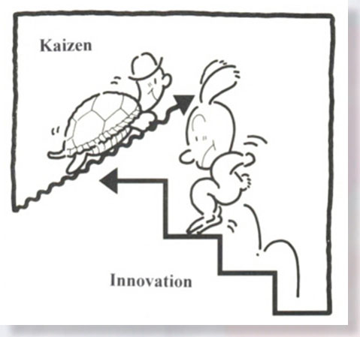
ภาพจาก Web Site
http://operationkm.blogspot.com/2012/06/kaizen-vs-innovation-in-operation.html
ข้อมูลภาพ ณ วันที่ 23-12-57

หลักในการเริ่มต้นแนวคิดไคเซน (Kaizen)
1. ความคิดสร้างสรรค์
ความคิดสร้างสรรค์เป็นประโยชน์มากสำหรับการแก้ไขปัญหา บางครั้งหากว่าเราแก้ไขปัญหาโดยใช้หลักเหตุผลธรรมดาซึ่งเป็นการแก้ไขปัญหาแบบตรงๆ แล้วหนทาง
แก้ไขอาจจะมีราคาแพงไม่คุ้มค่าและอาจจะไม่ได้ผลก็เป็นได้
2. ใช้หลัก “เลิก-ลด-เปลี่ยน”
การทำไคเซนเพื่อปรับปรุงงานวิธีหนึ่งคือใช้หลักการ “เลิก-ลด-เปลี่ยน” ดังต่อไปนี้
ก) การเลิก
การเลิก หมายถึง การวิเคราะห์ว่าขั้นตอนการทำงานหรือสิ่งที่เป็นอยู่บางอย่างนั้นสามารถที่จะตัดออกไปได้หรือไม่ โดยพิจารณาจากความจำเป็น
ตัวอย่างเช่น หัวหน้างานของบริษัทแห่งหนึ่ง พบว่า วันหนึ่งๆ มีผู้ใต้บังคับบัญชาวางรายงานบนโต๊ะทำงานของตนเป็นจำนวนมาก และทุกครั้งตนเองก็ต้องเสียเวลา
เปิดอ่านเนื้อหาภายในเพียงเพื่อต้องการทราบเรื่องรายงานเพียงคร่าวๆ เท่านั้น และพบว่าปกรายงานนั้นช่วยในเรื่องของความสวยงาม แต่กลับไม่สะดวกในการทำงาน ดังนั้นหาก
นำปกรายงานออกก็จะช่วยให้สามารถประหยัดเวลาในการทำงานโดยไม่ต้องเปิดดูภายในปกรายงาน และสามารถประหยัดเงินได้อีกด้วย
ข) การลด
การลด หมายถึง การพิจารณาว่าในการทำงานนั้นมีกิจกรรมใดบ้างที่ต้องกระทำซ้ำๆ กันไปมา หากว่าเราไม่สามารถยกเลิกกิจกรรมนั้นออกได้ ก็ต้องพยายามลด
จำนวนครั้งในการกระทำ เพื่อจะได้ไม่ต้องทำงานแบบซ้ำๆ กันโดยที่ไม่เกิดประโยชน์อันใดตัวอย่างเช่น พนักงานที่ทำงานด้านภาษีของรัฐแห่งหนึ่งเมื่อใกล้ถึงช่วงเสียภาษีผู้ที่ต้อง
การเสียภาษีจะเดินเข้ามาถามข้อสงสัยจำนวนมาก พนักงานผู้นี้ต้องการลดการที่จะต้องคอยตอบคำถามแบบซ้ำๆ โดยการรวบรวมคำถามที่ถูกถามบ่อย ๆ แล้วเขียนติดเป็น
ประกาศพร้อมตัวอย่าง เพื่อให้ผู้ที่จะมาสอบถามสามารถอ่านข้อสงสัยก่อนได้
ค) การเปลี่ยน
หากว่าเราพิจารณาแล้วว่า ไม่สามารถเลิก และลดกิจกรรมใดได้แล้ว เราก็อาจจะเปลี่ยนแปลงได้ โดยการเปลี่ยนวิธีการทำงาน เปลี่ยนวัสดุ เปลี่ยนทิศทาง หรือ
เปลี่ยนองค์ประกอบ เป็นต้น
ตัวอย่างเช่น ช่างของโรงงานแห่งหนึ่งพบว่า มีการยืมใช้งานเครื่องมือของช่างแต่ละแผนก งานบ่อยครั้ง ทำให้สุดท้ายเกิดความสับสนว่าเครื่องมือชิ้นนั้นเป็นของ
แผนกใด อีกทั้งเครื่องมือมักจะหายอยู่ บ่อยครั้ง ดังนั้นจึงแก้ไขปัญหานี้โดยใช้วิธีการเปลี่ยนคือ เปลี่ยนสีของเครื่องมือ โดยแต่ละแผนกจะมีสีของ เครื่องมือต่างกันเพื่อแก้ปัญหา
ความสับสนในการยืมใช้เครื่องมือ อีกทั้งเครื่องมือยังคงอยู่ประจำแผนกอีก ด้วย ทำให้ไม่เสียเวลาค้นหาเครื่องมืออีกต่อไป
สิ่งที่ต้องคำนึงในการทำไคเซน (Kaizen)
1. Kaizen ถือเป็นวัฒนธรรมองค์กรอย่างหนึ่ง จะต้องใช้เวลาในการเปลี่ยนแปลง
2. Kaizen เป็นสิ่งที่เราทุกคนทำอยู่ในชีวิตประจำวันอยู่แล้ว จึงสามารถนำสิ่งที่เคยปฏิบัติมาดำเนินการให้จริงจังและมีหลักการมากขึ้น
3. Kaizen จะต้องทำให้การทำงานง่ายขึ้นและลดต้นทุน แต่ถ้าทำแล้วยิ่งก่อความยุ่งยากจะไม่ถือว่าเป็น Kaizen
บทสรุปไคเซน (Kaizen)
การแข่งขันทางธุรกิจ เป็นปัจจัยสำคัญในการผลักดันให้ผู้บริหารต้องสร้างสรรค์กลยุทธ์ในการบริหารงานอยู่เสมอ การบริหารเชิงกลยุทธ์ในรูปแบบของไคเซนจึงถูกนำมา
ใช้อย่างแพร่หลายในธุรกิจ เนื่องจากสามารถทำได้ง่าย ช่วยลดต้นทุนในการบริหารจัดการงาน แต่อย่างไรก็ตาม การนำหลักการ Kaizen มาใช้ในองค์กรให้ประสบผลสำเร็จนั้น
ผู้บริหารจะต้องมีบทบาท ดังนี้
1. เป็นผู้นำและริเริ่มการเปลี่ยนแปลงด้วย Kaizen โดยการประกาศและแถลงเป็นนโยบาย การดำเนินการอย่างชัดเจนและต่อเนื่อง เพื่อให้องค์กรเข้าใจวัตถุประสงค์ของ
การเปลี่ยนแปลงนี้
2. เป็นประธานในการนำเสนอผลงานความคิดของพนักงานในองค์กร โดยต้องมีเวทีให้นำเสนอผลงาน สร้างการมีส่วนร่วมให้พนักงานคิดกันเอง เช่น การจัดประกวด
ความคิด (Idea Contest)
3. นำเสนอรางวัลและให้คำรับรอง เพื่อให้เกิดการยอมรับ (Recognition)
4. มีการติดตามการดำเนินการอย่างสม่ำเสมอโดยใช้หลัก Visualization เช่น Visual Board ต่างๆ
การปรับปรุงอย่างต่อเนื่องตามแนวคิดของไคเซน นอกจากจะทำให้เกิดผลิตภาพที่ดีแล้ว ยังส่งเสริมศักยภาพในการปฏิบัติงาน ช่วยให้ธุรกิจสามารถเติบโตภายใต้การ
แข่งขันที่รุนแรงได้เป็นอย่างดี

